班级动态(11.20)
一、晨间来园基本情况
1.来园人数： 应到24人，实到22人（病假1人 事假1人），大部分幼儿来园情绪好。
2.生活情况：
（1）游戏情况：今天天气下了点小雨，也变冷了，那让我们在教室里跳舞吧！
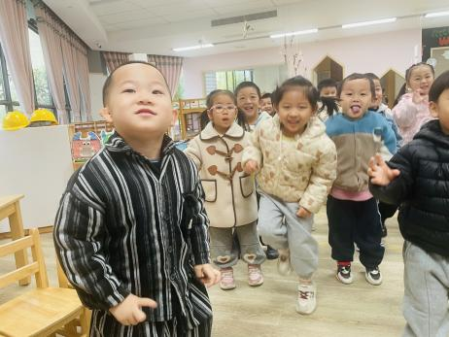 | 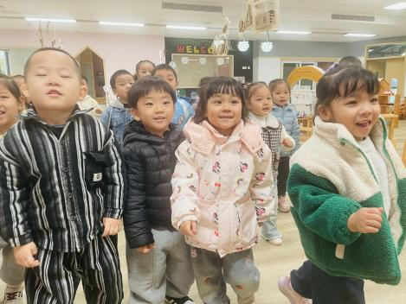 | 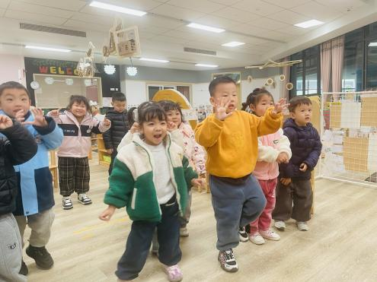
（2）区域游戏：区域游戏开始了，孩子们拿好区域牌开始自主游戏啦！
程宇航和高星辰在讨论着今天的餐点准备些什么呢？ | 彤彤和冉冉在弹琴，并观察着琴弦的样子。 | 鲁佳依和豆豆在图书区中一页一页地看着绘本上的画面。
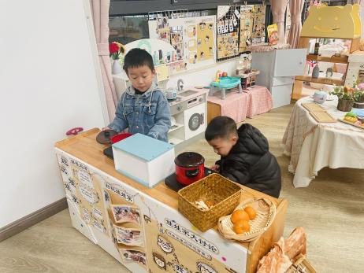 | 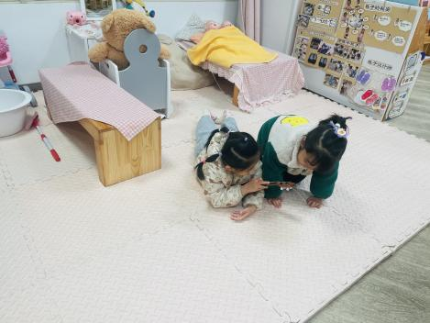 | 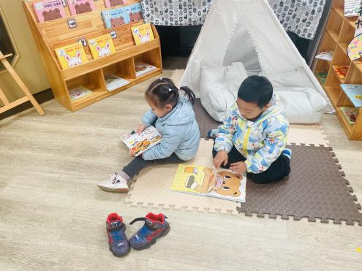
瞧，他们在玩找影子的游戏，但是人太多了，材料就没有了。 | 康康在美工区中用太空泥搓成圆圆的变成星球。 | 昊天在美工区中用黑色和白色的太空泥也搓成圆圆的呢。
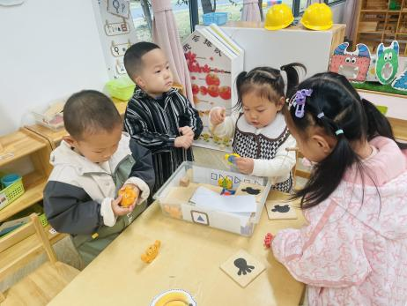 | 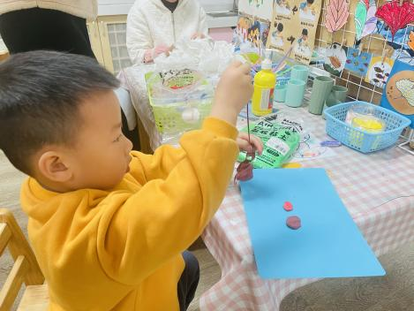 | 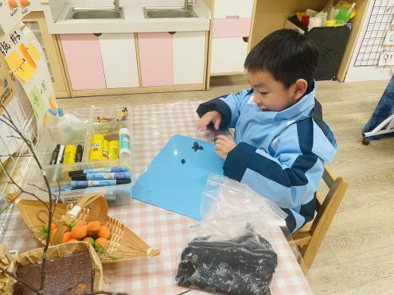

二、音乐:我的身体会唱歌
《我的身体会唱歌》是通过语言提示，融合节奏训练来吸引幼儿，从而培养幼儿的节奏感以及快速反应的能力的一节音乐活动。根据奥尔夫教学法中以自然的本性为出发点、必须自己动手（脚）去练习并以节奏为基石的观点，本次活动将引导幼儿尝试用自己的身体来发出声音，体验“身体唱歌”的乐趣。

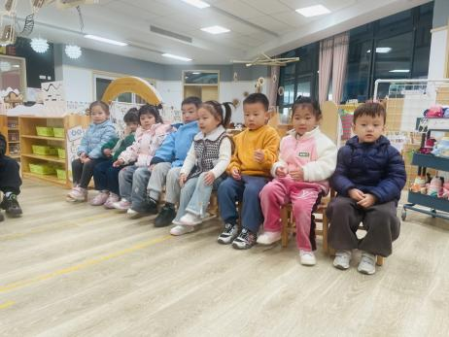 | 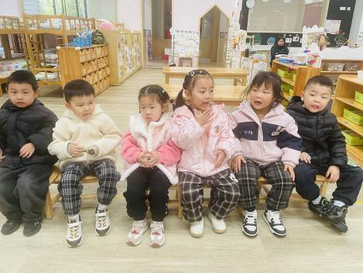 | 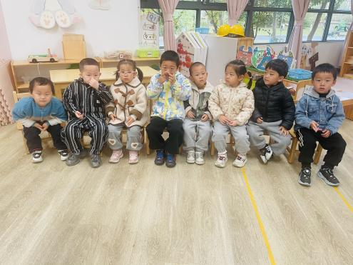
在游戏活动中，幼儿常常会跟随着教师的节奏拍手、点头、跺脚等，对于音乐游戏还是很感兴趣的。在本次活动中，鲁佳依、季鑫阳、薛安迪、于佳怡、张伊冉、高沐泓、刘昊天、高若柠、丁梓彤、蒋昕乐、周茉、查欣珞、吴仲睿、林书妤、陈语汐、杨逸慧、程宇航、陈弈和、吴心豪、高星辰、崔正轩、张正尧小朋友愿意参与节奏活动，体验“身体唱歌”的乐趣。其中，高沐泓、周茉、杨逸慧、高星辰、于佳怡、程宇航、吴仲睿、刘昊天、高若柠小朋友能根据歌词的提示，尝试用自己的身体部位，按简单的节奏发出声音。

